Урок 62-63

Тема уроку: Фарбування фасаду будинку

Мета: ознайомити учнів з фарбуванням фасаду будинків;

-знати:

- технологію фарбування фасаду будинку;

-основні різновиди фасадних фарб;

-фарби на водній основі;

-види водорозчинних фарб;

м

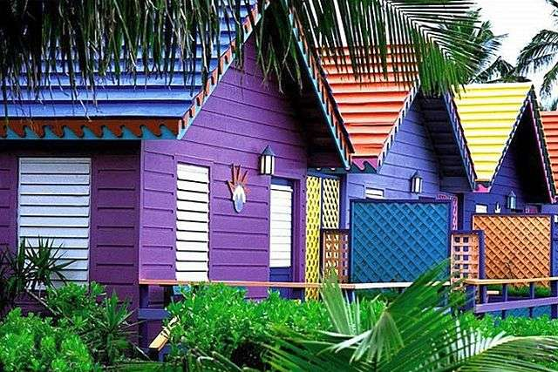

Фарбування фасаду будинку – це традиційний вид оздоблення зовнішніх поверхонь стін будівель, який застосовується вже багато десятиліть і є одним з найбільш доступних способів. Лакофарбові склади не тільки надають будинку естетичний зовнішній вигляд, але і є надійним захисним засобом від зовнішніх атмосферних впливів та негативного впливу властивих нашому часу промислових викидів.
Фарбування фасаду будинку
Подібне фарбування може застосовуватися як для фінішної обробки поверхонь з різних матеріалів, як натуральних, так і синтетичних. Лакофарбові склади стають чудовим захисним засобом для деревини, що застосовується в будівництві будинків в різних видах, рівних і рельєфних мінеральних штукатурних поверхонь, а також для інших матеріалів.
Основні різновиди фасадних фарб
Для кожного типу поверхонь фасаду існує тип фарби, який буде надійно захищати стіни від дощу і снігу, сонячних променів і вітру, біологічного розкладання і ерозії. Тому необхідно розібратися, який склад в оптимальній мірі підійде для ремонтно-оздоблювальних робіт, щоб фасад прослужив довгі роки без необхідності реставрації.

Фарби на водній основі
До числа найбільш популярних для фінішного покриття фасаду відносяться барвисті склади на водній основі. Їх відрізняють високі техніко-експлуатаційні і декоративні характеристики, такі як паро — і газопроникність, еластичність, висока покриваність і практично повна відсутність запаху.
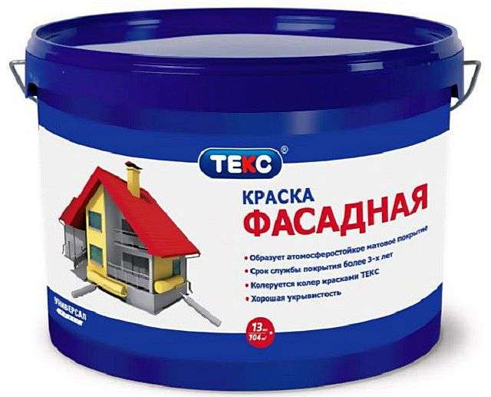
Водорозчинні фарби для оздоблення фасаду – лідери за критерієм популярності
Водорозчинні фарби найчастіше виробляються в білому кольорі і колеруются спеціальними кольоровими пігментами, що дуже зручно у тому випадку, якщо для фарбування будинку планується застосувати кілька відтінків. Так, набувається білий базовий склад і різні пігменти, а потім проводиться їх змішування.
Однак, якщо цей процес планується здійснювати самостійно, то потрібно виготовляти відразу весь необхідний обсяг барвистого складу, необхідний для певної площі. Якщо немає впевненості, що все складеться вдало, то можна підібрати потрібний колір в магазині, і замовити його виготовлення.
Водорозчинні фарби підрозділяються на акрилові, силікатні, силіконові, а також змішані склади.
- Акрилова фарба зручна в застосуванні, тому досить популярна для проведення фасадних оздоблювальних робіт. Виготовляються подібні склади на акриловій основі органічної і добре підходять для різних поверхонь, крім тих, які виконані з вапняних і силікатних матеріалів.
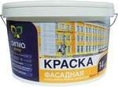

Акрилова фасадна фарба – хороше рішення для зовнішнього оздоблення
Подібні фарби залучають і доступною ціною, і добротним набором позитивних якостей. Більш детальна інформація про таких складах, у порівнянні з іншими матеріалами, застосовуваними для обробки фасадів, розміщена в статті нашого порталу «Акрилова фарба для дерева для зовнішніх робіт».
- Гумова (латексна фарба — це не так часто зустрічається тип барвистого складу на водній основі складається з акрилатних полімерів з додаванням латексної складової і колерного пігменту, який надає їй насичений відтінок.
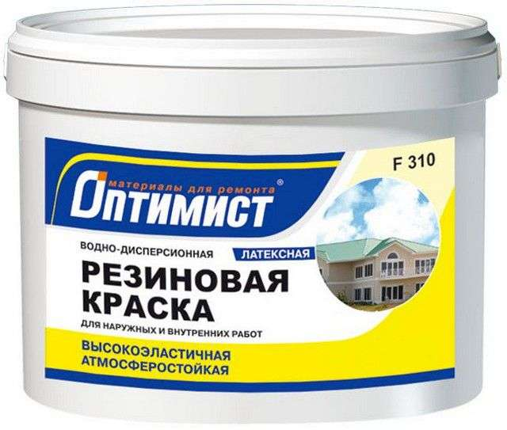
Латексні склади дуже добре протистоять дії вологи
Гумова акрилатна фарба підходить для поверхонь, виготовлених з різних матеріалів — це бетон, метал, штукатурка, дерево, гіпсокартон, цегла та інші. Її нерідко застосовують для оновлення оздоблення стін, раніше покритих олійними, алкідними або іншими типами фарб.
Розчини дуже економно витрачаються, легко наносяться і досить швидко сохнуть. Покриття з цього складу володіє високою стійкістю до перепадів температур, до ультрафіолету, вологості та інших несприятливих впливів.
На відміну від інших водорозчинних сполук, подібна фарба найчастіше випускається у тонованому вигляді і представлена в широкій оттеночной гамі.
- Акрило-силіконові розчини поєднують в собі позитивні якості силіконових акрилових і складів. Основне їх призначення – це покриття фасадних стін, виконаних з таких матеріалів, як цегла, бетон, шлакоблоки або покритих мінеральною штукатуркою.
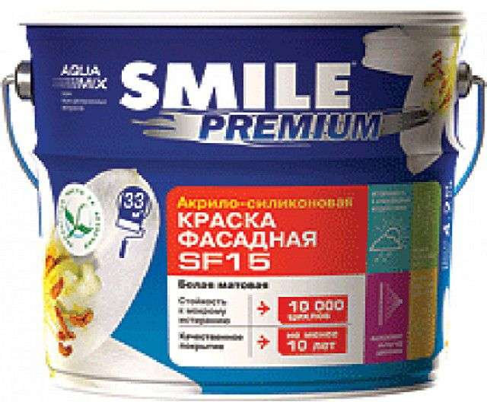
Банка акрило-силіконової фарби фасадної
Такі склади стійкі до атмосферних впливів і до промисловим викидам, володіють водовідштовхувальними якостями і має високу паропроникність, добре протистоять розвитку цвілі, грибків, моху, лишайника. Крім цього, фарба є екологічно чистим продуктом і не виділяє шкідливих випарів при нагріванні або при дії ультрафіолетових променів.

Питання для самоперевірки:
- Які бувають різновиди фасадних фарб?
- Склад фасадних фарб на водній основі?
- В якому кольорі виготовляють водорозчинні фарби?
- Характеристики акрилової фарби?
- Характеристики гумової акрилової фарби?
- Законспектувати матеріал уроку. Виконані завдання надіслати на е-пошту-lukianenko74@ukr.net

